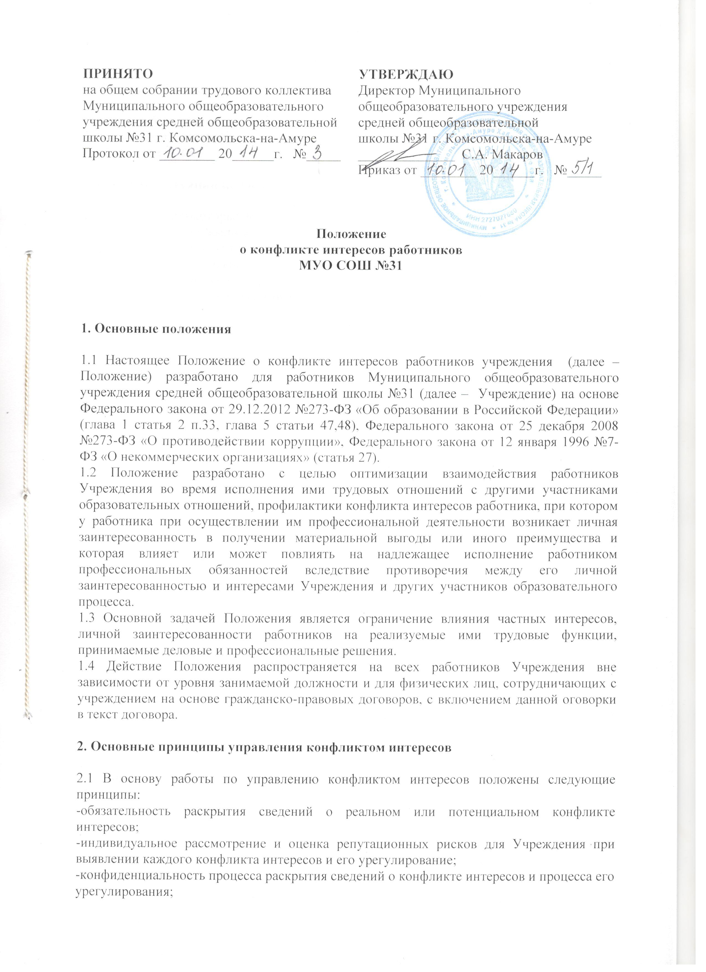
-соблюдение баланса интересов Учреждения и работника при урегулировании конфликта интересов;
-защита работника от преследования в связи с сообщением о конфликте интересов, который был своевременно раскрыт работником и урегулирован (предотвращен) учреждением.

3. Перечень ситуаций конфликта интересов

3.1 Ситуации, при которых возникает конфликт интересов:
- работник в ходе выполнения своих трудовых обязанностей участвует в принятии решений, которые могут принести материальную или нематериальную выгоду лицам, являющимся его родственниками, друзьями или иным лицам, с которыми связана его личная заинтересованность;
- работник участвует в принятии кадровых решений в отношении лиц, являющихся его родственниками, друзьями или иными лицами, с которым связана его личная заинтересованность;
- работник или иное лицо, с которым связана личная заинтересованность работника, выполняет или намерен выполнять оплачиваемую работу в другой организации, имеющей деловые отношения с учреждением, намеревающейся установить такие отношения;
- работник или иное лицо, с которым связана личная заинтересованность работника, получает материальные блага или услуги от иной организации, которая имеет деловые отношения с учреждением, намеревается установить такие отношения;
- работник или иное лицо, с которым связана личная заинтересованность работника, получает дорогостоящие подарки от своего подчиненного или иного работника учреждения, в отношении которого работник выполняет контрольные функции;
- работник использует информацию, ставшую ему известной в ходе выполнения трудовых обязанностей, для получения выгоды или преимуществ для себя или иного лица, с которым связана личная заинтересованность работника;
- работник в ходе выполнения своих трудовых обязанностей на своем рабочем месте выполняет другую работу, которая приносит ему материальную выгоду;
- работник использует помещения учреждения в целях личного обогащения;
- работник использует имя учреждения или ходатайствует от имени Учреждения в целях личного обогащения.
3.2 Приведенный перечень ситуаций конфликта интересов не является исчерпывающим. Возможность других ситуаций конфликта интересов рассматривается при их возникновении.

4. Обязанность работников в связи с раскрытием и урегулирование конфликта интересов

4.1.Работники Учреждения обязаны:
- при принятии решений по деловым вопросам и выполнении своих трудовых обязанностей руководствоваться интересами Учреждения – без учета своих личных интересов, интересов своих родственников и друзей;
- избегать (по возможности) ситуаций и обстоятельств, которые могут привести к конфликту интересов;
- раскрывать возникший (реальный) или потенциальный конфликт интересов;
содействовать урегулированию возникшего конфликта интересов.

5. Порядок раскрытия конфликта интересов и порядок его урегулирования. Способы разрешения возникшего конфликта интересов.

5.1.Раскрытие сведений о конфликте интересов осуществляется по мере возникновения ситуаций конфликта интересов.
5.2 Раскрытие сведений о конфликте интересов осуществляется в письменном виде (приложение № 2 к Кодексу этики и служебного поведения работников МОУ СОШ №31, утвержденного приказом №5/1 от 10.01.2014г.).
5.3 В случае возникновения при исполнении должностных обязанностей личной заинтересованности, которая приводит или может привести конфликту интересов, Работникам необходимо воздержаться от принятия решений и/или осуществления каких-либо действий (бездействия) в целях устранения возможных претензий как со стороны Учреждения, так и со стороны третьих лиц в предвзятости и необъективности, а также незамедлительно сообщить о личной заинтересованности директору учреждения и/или в Комиссию по противодействию коррупции и урегулированию конфликта интересов, и/или лицу, ответственному за профилактику коррупционных и иных правонарушений (приложение № 2 к Кодексу этики и служебного поведения работников МОУ СОШ №31, утвержденного приказом №5/1 от 10.01.2014г.).
5.4 Рассмотрение фактов возникновения при исполнении Работником должностных обязанностей личной заинтересованности, которая приводит или может привести к конфликту интересов, осуществляется Комиссией по противодействию коррупции и урегулированию конфликта интересов в порядке, предусмотренным Положением о Комиссии по противодействию коррупции и урегулированию конфликта интересов в Учреждении.
5.5 Учреждение берет на себя обязательство конфиденциального рассмотрения представленных сведений и урегулирования конфликта интересов.
5.6 Поступившая информация проверяется с целью оценки серьезности возникающих для учреждения рисков и выбора наиболее подходящей формы урегулирования конфликта интересов.
5.7 В итоге этой работы Учреждение может прийти к выводу, что ситуация, сведения о которой были представлены работником, не является конфликтом интересов и, как следствие, не нуждается в специальных способах урегулирования или что конфликт интересов имеет место быть.
5.8 Учреждение может использовать различные способы разрешения конфликта интересов, в том числе:
- ограничение доступа работника к конкретной информации, которая может затрагивать личные интересы работника;
- добровольный отказ работника или его отстранение (постоянное или временное) от участия в обсуждении и процессе принятия решений по вопросам, которые находятся или могут оказаться под влиянием конфликта интересов;
- пересмотр и изменение функциональных обязанностей работника;
- перевод работника на должность, предусматривающую выполнение функциональных обязанностей, не связанных с конфликтом интересов;
- отказ работника от своего личного интереса, порождающего конфликт с интересами Учреждения;
- увольнение работника по инициативе работника;
- увольнение работника по инициативе работодателя за совершение дисциплинарного проступка, то есть за неисполнение или ненадлежащее исполнение работником по его вине возложенных на него трудовых обязанностей и т.д.
5.9 Приведенный перечень способов разрешения конфликта интересов не является исчерпывающим. В каждом конкретном случае по договоренности учреждения и работника, раскрывшего сведения о конфликте интересов, могут быть найдены иные формы его урегулирования.
5.10 При разрешении имеющегося конфликта интересов выбирается преимущественно наиболее «мягкая» мера урегулирования из возможных с учетом существующих обстоятельств. Более жесткие меры следует использовать только в случае, когда это вызвано реальной необходимостью или в случае, если более «мягкие» меры оказались недостаточно эффективными.
5.11 При принятии решения о выборе конкретного метода разрешения конфликта интересов важно учитывать значимость личного интереса работника и вероятность того, что этот личный интерес будет реализован в ущерб интересам Учреждения.

